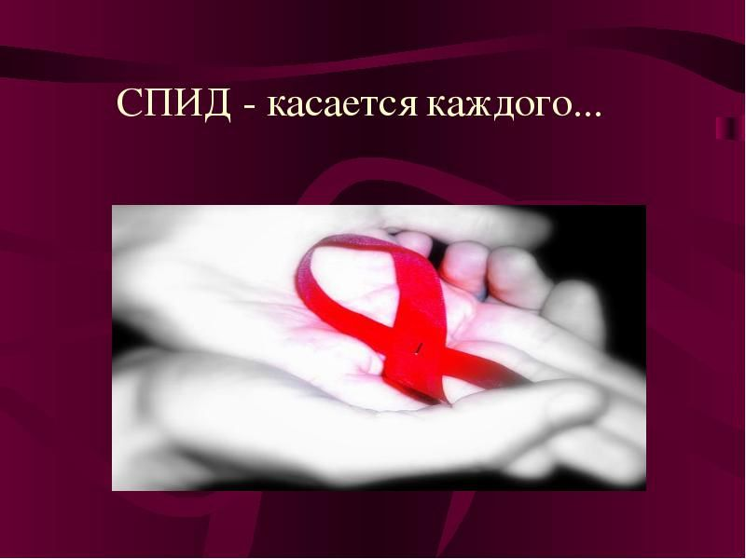

**1 декабря – Всемирный день борьбы со СПИДом**

Ежегодно, начиная с 1988 года, 1 декабря отмечается Всемирный день борьбы со СПИДом.  
Этот день дает возможность людям во всем мире объединиться в борьбе с ВИЧ, продемонстрировать свою поддержку живущим с ВИЧ и вспомнить погибших от СПИДа людей. А также еще раз подчеркнуть, что с ВИЧ далеко еще не покончено.

Мир может победить СПИД, если права каждого окажутся защищены и будут бережно охраняться. Уже не первый год в повестке всемирного дня борьбы со СПИДом поднимается важный вопрос — сокращение неравенства, преодоление социальных барьеров, поскольку люди, живущие с ВИЧ, регулярно сталкиваются с дискриминацией и стигматизацией.

Также критически важными задачами остаются обеспечение лечением ВИЧ-инфицированных, повышение их качества жизни, оказание социальной поддержки, сокращение числа новых случаев инфицирования и смертей из-за ВИЧ.

Глобальная цель специалистов всего мира – «покончить со СПИДом» как угрозой общественному здравоохранению к 2030 году.

В нашей стране распоряжением Правительства Российской Федерации от 21 декабря 2020 г. [№ 3468-р](http://government.ru/docs/all/131802/?page=2) была утверждена Государственная стратегия противодействия распространению ВИЧ-инфекции в Российской Федерации на период до 2030 года. В соответствии с представленными в ней целевыми показателями, в 2030 году 95% процентов людей, живущих с ВИЧ, должны знать о своем статусе и 95% из них должны получать антиретровирусную терапию.

Часто люди, живущие с ВИЧ, даже не подозревают, что в их организме находится вирус. Симптомы ВИЧ-инфекции очень неспецифичны, долгое время заболевание может протекать бессимптомно, поэтому важно знать свой [ВИЧ-статус](https://cgon.rospotrebnadzor.ru/naseleniyu/infektsionnye-i-parazitarnye-zabolevaniya/zachem-nuzhno-znat-svoy-vich-status/?sphrase_id=9735).

По [оценкам экспертов](https://o-spide.ru/kuda-obratitsya/), 300 тысяч россиян, живущих с ВИЧ, не знают о своем статусе.

Наиболее простой и доступный тест - определение антител к вирусу в крови. Он позволяет определить наличие ВИЧ-инфекции. Алгоритм тестирования на наличие антител к ВИЧ состоит из двух этапов: скрининга и подтверждения результатов скринингового исследования в случае получения положительного результата.  
В нашей стране бесплатно пройти тест на ВИЧ можно в любом учреждении здравоохранения по месту жительства или в Центрах профилактики и борьбы со СПИДом.

Много лет назад, когда только появились первые зарегистрированные случаи заболевания, заражение ВИЧ был смертным приговором.

Сегодня антиретровирусная терапия (АРТ) позволяет ВИЧ-инфицированным людям жить долгой и полноценной жизнью, такой же, как и все остальные. Главное - как можно раньше начать лечение!

Напомним, для того чтобы получить антиретровирусную терапию в нашей стране, нужно в случае положительного теста на ВИЧ без промедления обратиться в Центр по профилактике и борьбе со СПИДом. Там анализ будет перепроверен, чтобы исключить возможность ложноположительного результата. Вас бесплатно обследуют и назначат бесплатное лечение.

«Н=Н» или «неопределяемый=не передающий» означает, что люди, принимающие антиретровирусные препараты и имеющие стабильно неопределяемую вирусную нагрузку, не могут передать ВИЧ своему окружению.

Профилактика инфицирования ВИЧ — важная задача. Каждый должен знать, [как передается инфекция](https://cgon.rospotrebnadzor.ru/dopolnitelno/infografika/v_chem_ugroza_vich/?sphrase_id=8109) и [как защитить себя и других от ВИЧ](https://cgon.rospotrebnadzor.ru/naseleniyu/infektsionnye-i-parazitarnye-zabolevaniya/kakie-sredstva-kontratseptsii-zashchishchayut-ot-vich-infektsii/?sphrase_id=9732).